淡江時報 第 1113 期
教務會議通過 調整論文原創性比對時間
學校要聞
【潘劭愷淡水校園報導】109學年度第一學期教務會議10月28日下午2時10分於驚聲國際會議廳舉行，由教務長林俊宏主持，學術副校長何啟東、國際事務副校長王高成、蘭陽副校長林志鴻、各學院院長、各系系主任、教師及學生代表出席，蘭陽校園同步視訊。

會議首先由何啟東頒發「榮譽學程碩士班獎學金」獎勵榮譽學程結業生續留母校修讀碩士學位，本次獲獎同學共計8位，包括歷史系郭芷桐、土木系陳冠穎、土木系賓浩宇、電機系劉健添、風保系柯羽柔、企管系王子萍、企管系朱佳儀及教科系朱穎琳。

業務報告提及本校109學年度第1學期人數，大學日間部20,239人、進學班1,249人、碩士班1,572人、碩士在職專班755人、博士班394人、全校共計24,209人，較去年減少426人。林俊宏提到今年大學日間部新生註冊率98.52%創新高，非常感謝各學院及學系教師與同仁的努力，但仍不能鬆懈，教務處將全力支持。

何啟東則針對教學實踐研究計畫部分提出期許，希望全校教師除了踴躍申請計畫，能更著重在如何提升學生學習成效；他另提到通識教育是大學全人教育的基礎，該如何因應現況的演進，重新針對課程內容、內涵及教學技巧進行調整，邀請大家參加11月19日所舉辦的「淡江大學通識教育開創新面向學術分享會」，共同尋找答案。

會中共通過38條提案，其中考量論文原創性比對應於論文內容完備時進行，修正「淡江大學研究生學位考試辦法」第二條、第五條條文；化學系設置「淡江大學永光化學就業學分學程」，預計110學年度起實施。
2020/11/01

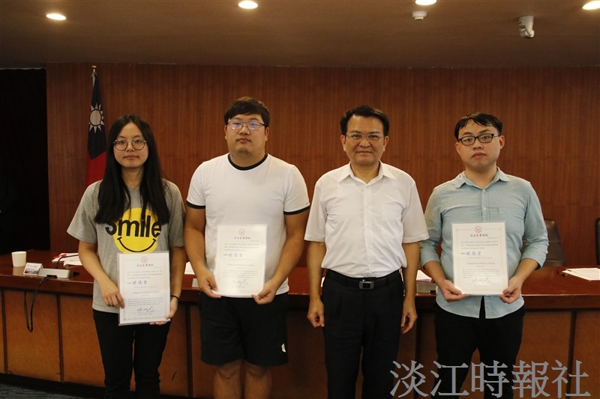
109學年度第1學期教務會議，學術副校長何啟東與到場領取「榮譽學程碩士班獎學金」同學合影。（攝影／賴冠宇）

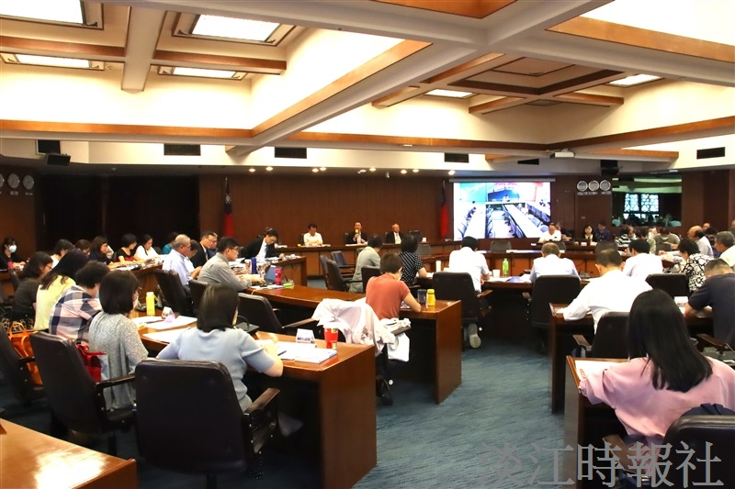
109學年度第1學期教務會議於10月28日在驚聲國際會議廳舉行。（攝影／賴冠宇）

